Kaip išrinkti saugius žaislus savo vaikui?
Artėja didžiosios metų šventės Kalėdos, Naujieji Metai. Natūralu, kad kiekvienoje šeimoje vaikučiai labai laukia šių švenčių, o labiausiai Senelio Šalčio su dovanomis. Kad dovanos vaikučius pasiektų saugios, tėveliams vertėtų pasidomėti žaislų saugos rekomendacijomis. Juk žaislų pasirinkimas prekybos vietose itin didelis. Tačiau ar visi žaislai vaikams yra saugūs?

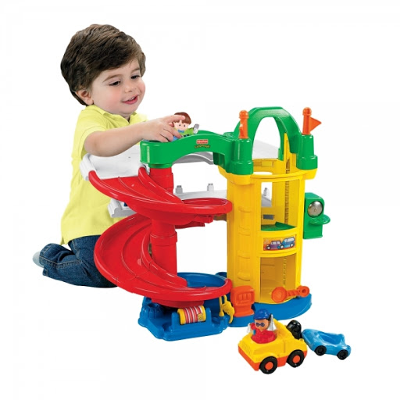
Plačiau apie žaislų saugos rekomendacijas skaitykite čia: http://www.vvtat.lt/data/public/uploads/2020/09/rekomendacijos-darzeliams-teveliams-globejams.pdf

